金融監督管理委員會公告
中華民國103年1月22日
金管銀合字第10230004830號
主 旨：預告訂定「個人購屋貸款定型化契約應記載事項」、「個人購屋貸款定型化契約不得記載事項」、「個人購車貸款定型化契約應記載事項」、「個人購車貸款定型化契約不得記載事項」草案。
依 據：行政程序法第一百五十四條第一項。
公告事項：
一、 訂定機關：金融監督管理委員會。
二、 訂定依據：消費者保護法第十七條。
三、 「個人購屋貸款定型化契約應記載事項」、「個人購屋貸款定型化契約不得記載事項」、「個人購車貸款定型化契約應記載事項」、「個人購車貸款定型化契約不得記載事項」草案如附件。本案另載於本會「主管法規整合查詢系統」網站（網址：http://law.fsc.gov.tw/law/），「法規草案預告論壇」網頁。
四、 對於本公告內容有任何意見或修正建議者，請於本公告刊登公報翌日起七日內於前開「法規草案預告論壇」陳述意見或洽詢：
(一) 承辦單位：本會銀行局
(二) 地址：新北市板橋區縣民大道2段7號7樓
(三) 電話：02-89689705；02-89689708
(四) 傳真：02-89691356
主任委員 曾銘宗

個人購屋貸款定型化契約應記載及不得記載事項草案總說明
為配合銀行法第十二條之一及第十二條之二規定，並依據前行政院消保會九十九年九月二十三日「個人購車及購屋貸款定型化契約應記載及不得記載事項暨範本修正草案」審查會議決議，將上開現行規範分別訂為「個人購屋」、「個人購車」等兩個獨立之定型化契約規範，俾利消費者選用，爰研訂「個人購屋貸款定型化契約應記載及不得記載事項」草案，以明確規範消費者與金融機構間之權利義務。本草案共計三十一點，其中應記載事項十五點，不得記載事項十六點，其重點如次：
一、 應記載事項：
(一) 明定借款金額及交付方式、借款本息攤還方式、借款利率之內涵及利息之計算方式。（第一點、第三點、第四點）
(二) 明定借款利率調整之通知，未如期告知時之利率計算方式，及借款人得向金融機構索取利率計算之本息攤還表。（第五點）
(三) 明定遲延利息及違約金之計算方式與最高連續收取期數。（第六點）
(四) 為避免債務人於前置協商或調解聲請期間喪失其賴以居住之自用住宅，明定符合自用住宅借款特約條款者，金融機構不得行使加速條款而實行其擔保物權人之權利，另對於剩餘年限依原契約條件正常履約顯有重大困難者，得向金融機構申請延長還款期限。（第七點）
(五) 明定金融機構行使抵銷權之範圍及辦理抵銷之順序，如為行使債權抵銷之意思表示，應以書面通知借款人。（第八點）
(六) 明定金融機構於履行契約之目的範圍內蒐集、處理與利用借款人（含保證人）資料時之責任與義務。（第十點）
(七) 明定金融機構催收業務委外處理，有告知借款人與保證人之義務與責任；另金融機構將與契約有關之附隨業務，依法令規定委外協助處理，應督促受委託人資料利用保密之責任。（第十一點、第十二點）
二、 不得記載事項：
(一) 明定不得約定拋棄契約審閱期間。（第一點）
(二) 明定不得約定已簽具借據或借款憑證之借款人提供票據作為擔保。（第三點）
(三) 明定不得約定概括授權金融機構得就借款人及保證人所提供之各項基本資料，為履行契約目的範圍外之利用或洩露。（第五點）
(四) 明定不得約定金融機構行使抵銷權時，僅由金融機構登帳扣抵即生抵銷效力。（第六點）
(五) 明定金融機構不得使用「放款利率加減碼標準」於契約存續期間任意調整借款人之利率。（第八點）
(六) 金融機構辦理銀行法第十二條之一所稱自用住宅放款，不得約定徵取連帶保證人；如已取得足額擔保，不得約定徵取一般保證人；如無保證人書面同意者，其約定保證契約自成立之日起，有效期間不得逾十五年。（第十一點、第十二點、第十四點）
(七) 明定不得約定借款人提前還款應給付違約金，但另提供優惠貸款條件及限制清償期間者，不在此限。（第十六點）

個人購屋貸款定型化契約應記載事項草案 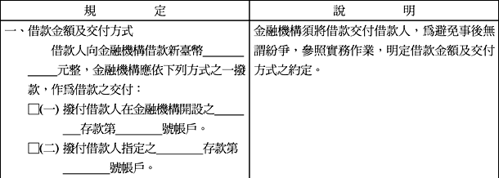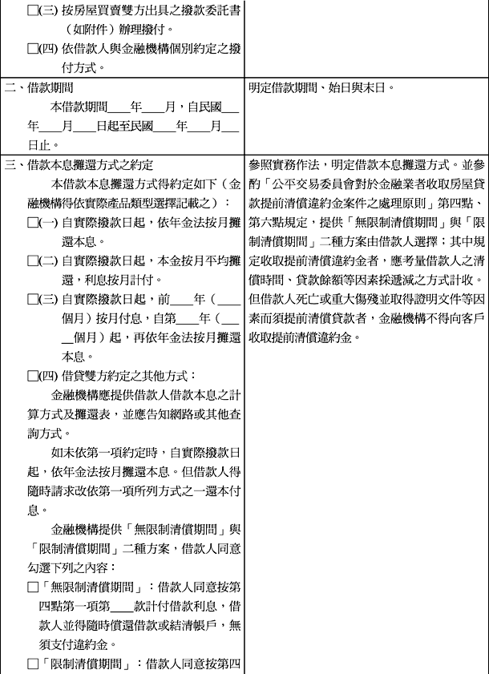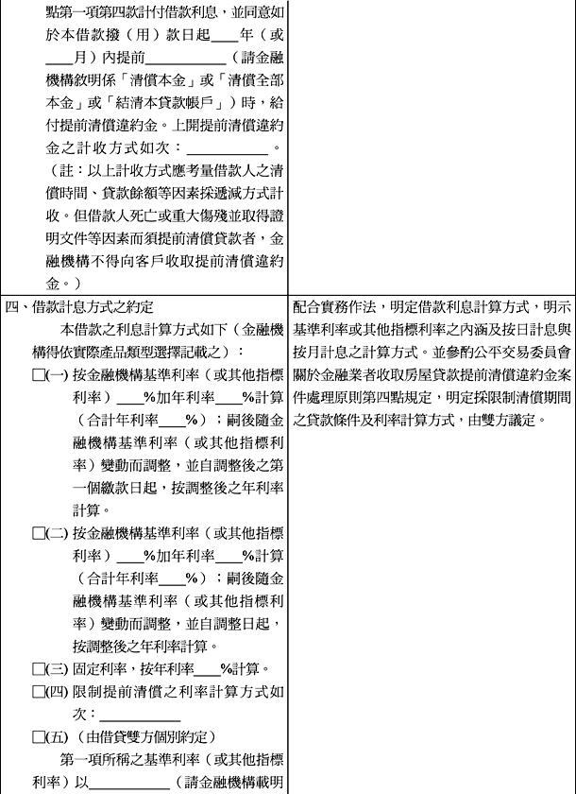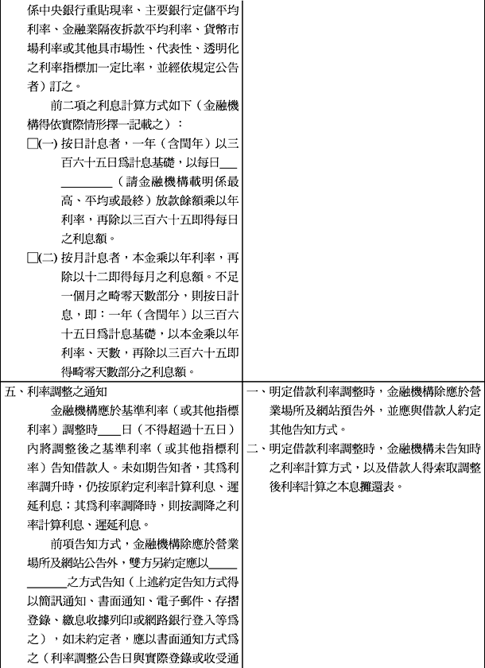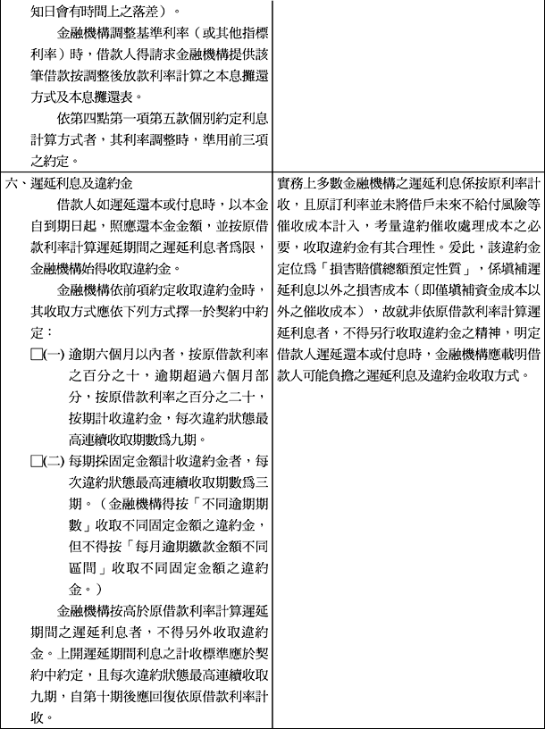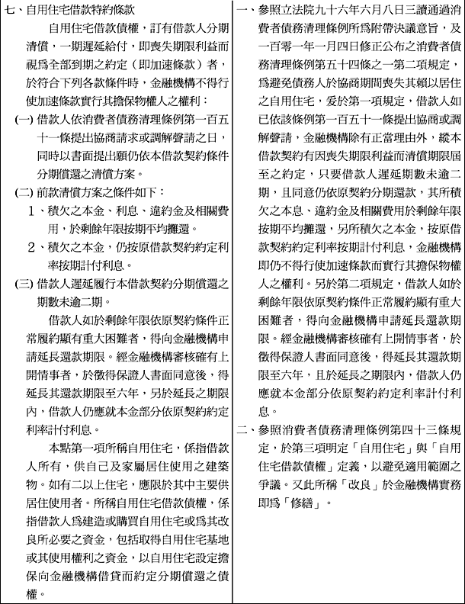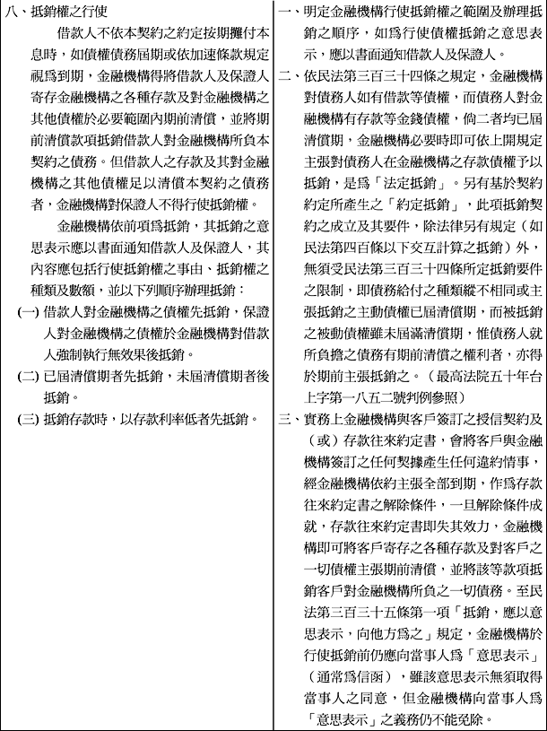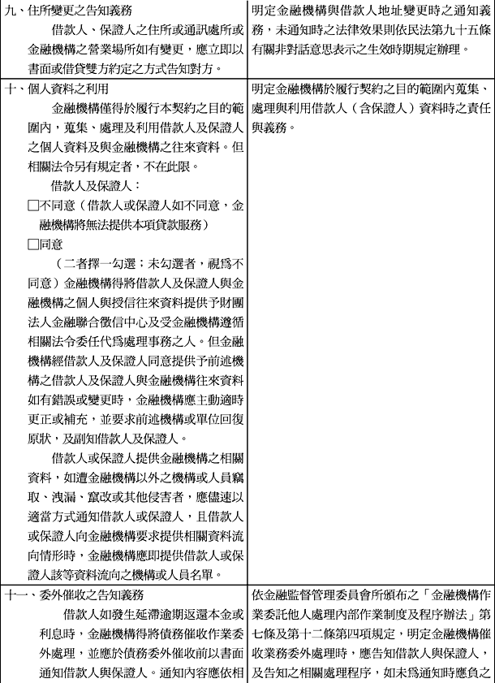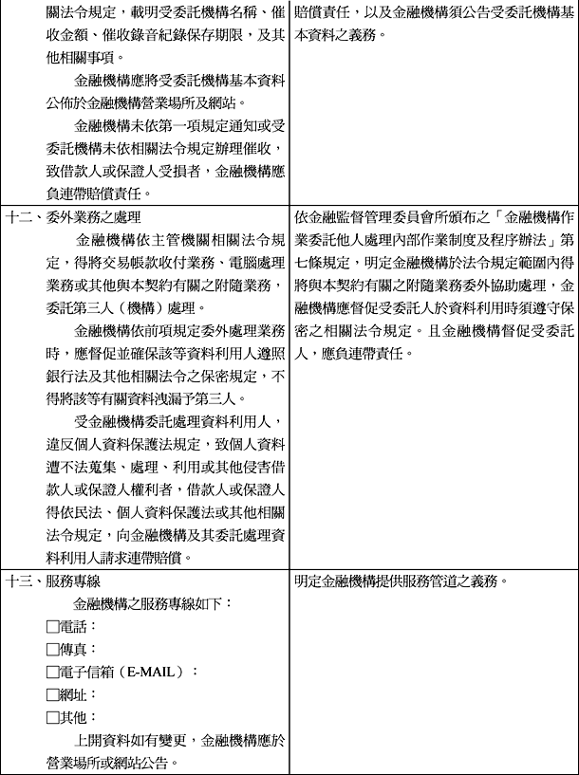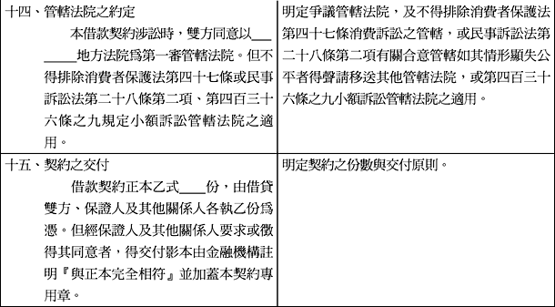

個人購屋貸款定型化契約不得記載事項草案
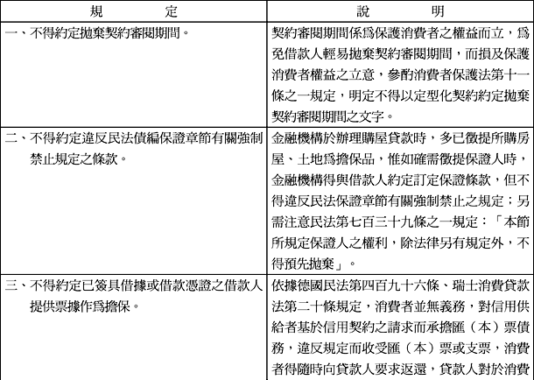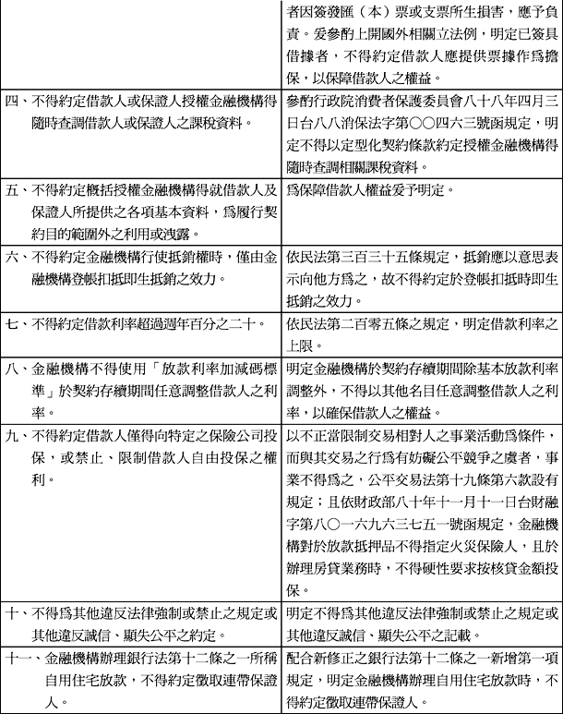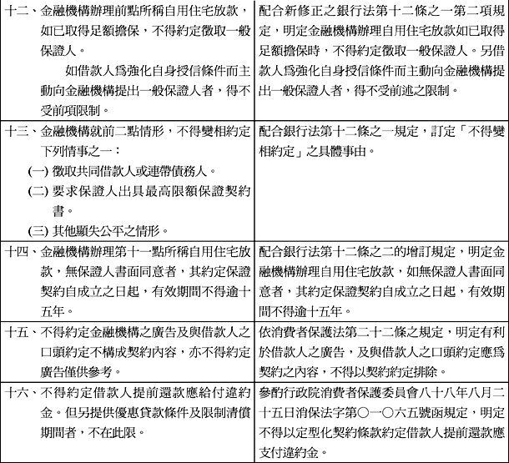

房屋貸款撥款委託書
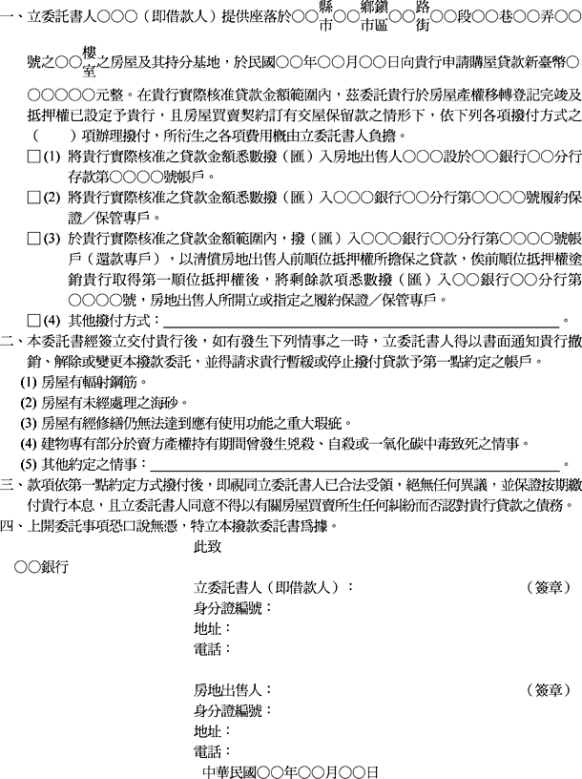

個人購車貸款定型化契約應記載及不得記載事項草案總說明
為配合銀行法第十二條之一及第十二條之二規定，並依據前行政院消保會九十九年九月二十三日「個人購車及購屋貸款定型化契約應記載及不得記載事項暨範本修正草案」審查會議決議，將上開現行規範分別訂為「個人購屋」、「個人購車」等兩個獨立之定型化契約規範，俾利消費者選用，爰研訂「個人購車貸款定型化契約應記載及不得記載事項」草案，以明確規範消費者與金融機構間之權利義務。本草案共計三十點，其中應記載事項十四點，不得記載事項十六點，其重點如次：
一、 應記載事項：
(一) 明定借款金額及交付方式、借款本息攤還方式、借款利率之內涵及利息之計算方式。（第一點、第三點、第四點）
(二) 明定借款利率調整之通知，未如期告知時之利率計算方式，及借款人得向金融機構索取利率計算之本息攤還表。（第五點）
(三) 明定遲延利息及違約金之計算方式與最高連續收取期數。（第六點）
(四) 明定金融機構行使抵銷權之範圍及辦理抵銷之順序，如為行使債權抵銷之意思表示，應以書面通知借款人。（第七點）
(五) 明定金融機構於履行契約之目的範圍內蒐集、處理與利用借款人（含保證人）資料時之責任與義務。（第九點）
(六) 明定金融機構催收業務委外處理，有告知借款人與保證人之義務與責任；另金融機構將與契約有關之附隨業務，依法令規定委外協助處理，應督促受委託人資料利用保密之責任。（第十點、第十一點）
二、 不得記載事項：
(一) 明定不得約定拋棄契約審閱期間。（第一點）
(二) 明定不得約定已簽具借據或借款憑證之借款人提供票據作為擔保。（第三點）
(三) 明定不得約定概括授權金融機構得就借款人及保證人所提供之各項基本資料，為履行契約目的範圍外之利用或洩露。（第五點）
(四) 明定不得約定金融機構行使抵銷權時，僅由金融機構登帳扣抵即生抵銷效力。（第六點）
(五) 明定金融機構不得使用「放款利率加減碼標準」於契約存續期間任意調整借款人之利率。（第八點）
(六) 金融機構辦理銀行法第十二條之一所規範之個人購車貸款，不得約定徵取連帶保證人；如已取得足額擔保，不得約定徵取一般保證人；如無保證人書面同意者，其約定保證契約自成立之日起，有效期間不得逾十五年。（第十一點、第十二點、第十四點）
(七) 明定不得約定借款人提前還款應給付違約金，但另提供優惠貸款條件及限制清償期間者，不在此限。（第十六點）

個人購車貸款定型化契約應記載事項草案
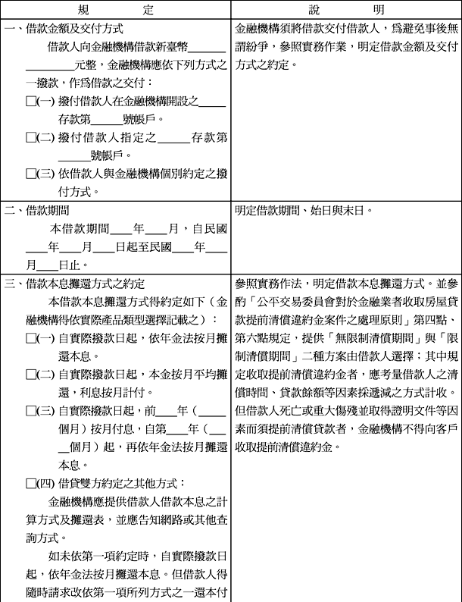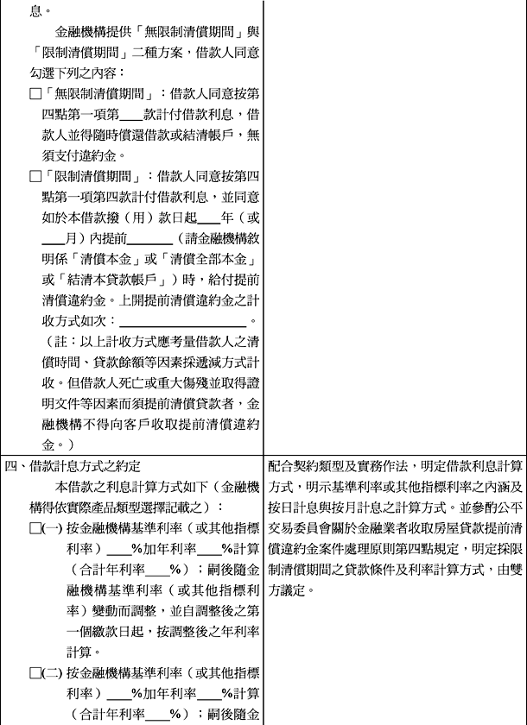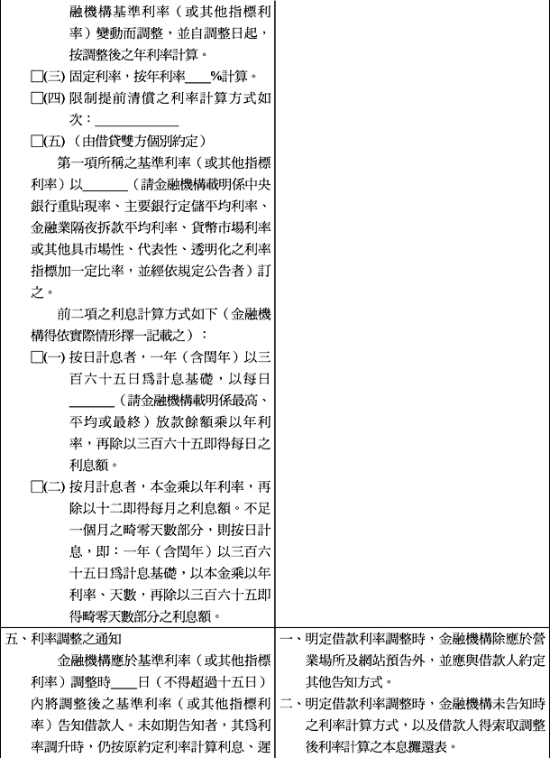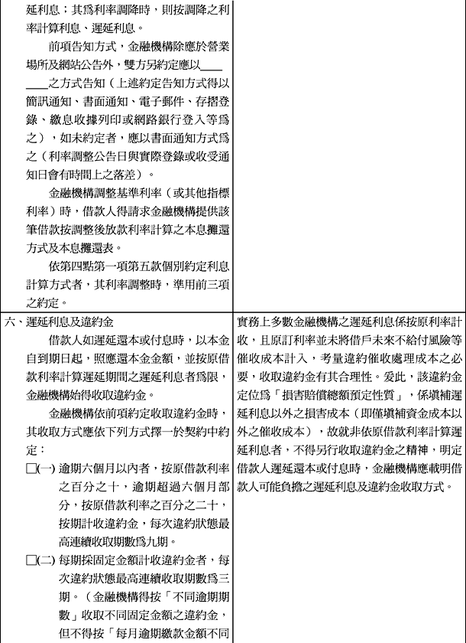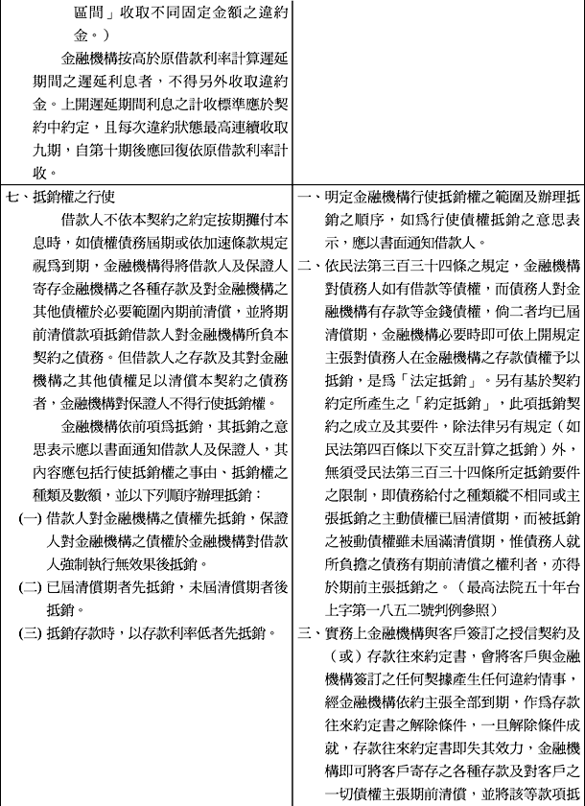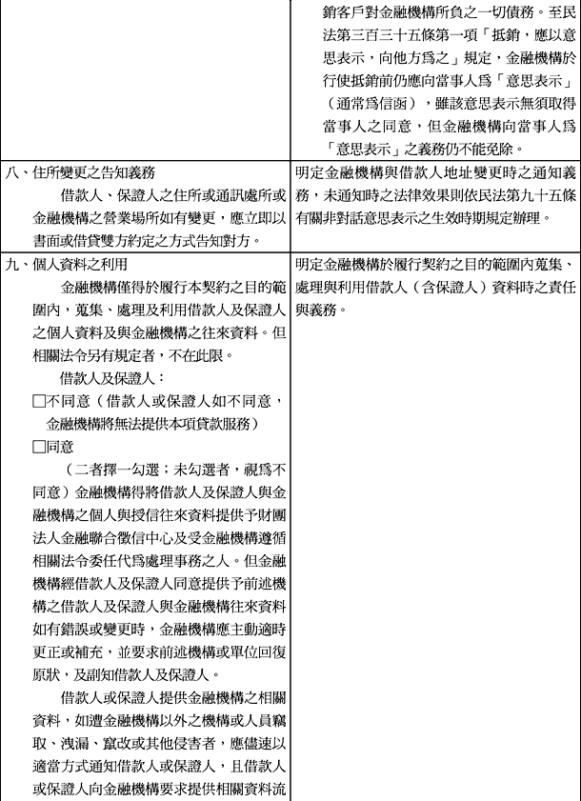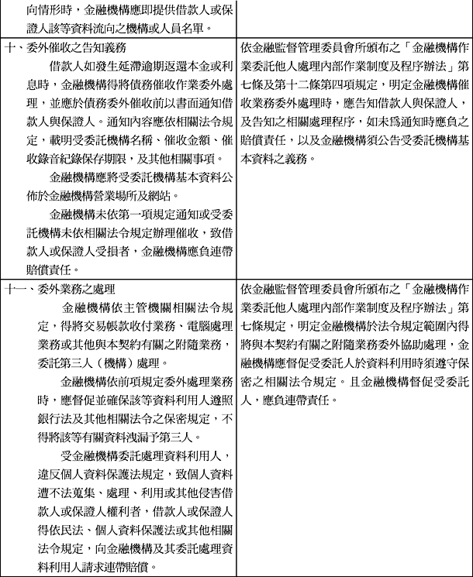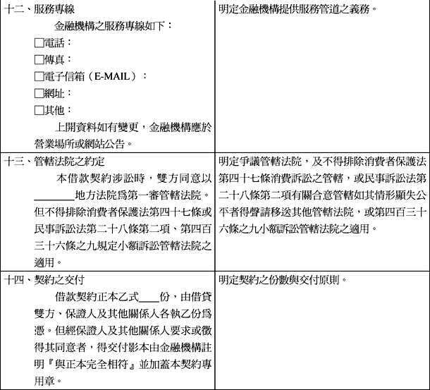

個人購車貸款定型化契約不得記載事項草案
